课时3 自然界的水

河北8年中考命题规律

年份 | 题型 | 题号 | 考查知识点及内容 | 分值
2016 | 选择 | 3；9 | 水资源和水的净化及用途 | 2＋1
2015 | 填空、简答 | 28(3) | 用肥皂水区分硬水和软水 | 2
2014 | 填空、简答 | 29(1) | 硬水与软水的区分方法 | 1
2013 | 填空、简答 | 29(1) | 水的净化(活性炭的作用)，硬水软化的方法(煮沸) | 1
2012 | 选择 | 4BCD | 淡水资源；水的污染与防治；天然水有硬水和软水之分 | 2
2011 | 填空、简答 | 29(2)；30 | 水的净化；电解水实验及结论的推广应用 | 2＋4
2010 | 选择、填空 | 7；29(1) | 电解水的实验及水的组成；水的净化 | 2＋1
2009 | 填空、简答 | 28(3) | 节约用水的方法 | 1
自然界的水是河北中考的必考内容，分值为1～6分，主要在选择题和填空题中进行考查，考查内容贴近生活实际及时事热点。预计2017年河北中考以水的净化、保护水资源、电解水实验为主要内容进行考查，且选择、填空两种题型考查的可能性很大。

河北8年中考真题演练
INCLUDEPICTURE "C:\\Documents and Settings\\Administrator\\桌面\\中考王化学（教用）河北专版word\\命点1.TIF" \* MERGEFORMATINET INCLUDEPICTURE "C:\\Documents and Settings\\Administrator\\桌面\\中考王化学（教用）河北专版word\\命点1.TIF" \* MERGEFORMATINET  水资源的保护
1．[2009河北中考28(3)题1分]2009年春，我国北方地区发生了严重旱灾。
面对旱情，我们更要节约用水。写出一种生产、生活中常见的节水方法__洗衣水用来冲厕所__。
2．[2012河北中考4题2分]下列对于水的认识正确的是( B )
A．任何溶液的溶剂都是水
B．天然水分为硬水和软水
C．我国可利用的淡水资源十分丰富
D．水体有自净能力，生活污水可任意排放
INCLUDEPICTURE "C:\\Documents and Settings\\Administrator\\桌面\\中考王化学（教用）河北专版word\\命点2.TIF" \* MERGEFORMATINET INCLUDEPICTURE "C:\\Documents and Settings\\Administrator\\桌面\\中考王化学（教用）河北专版word\\命点2.TIF" \* MERGEFORMATINET  水的净化
3．[2010河北中考29(1)题1分]生产、生活中处处有化学。
在硫酸钾、碳酸氢铵、明矾三种物质中，可用作净水剂的是__明矾__。
4．[2011河北中考29(2)题2分]化学就在我们身边，它与我们的生活息息相关。
净水器中经常使用活性炭，主要是利用活性炭的__吸附__性。生活中既能降低水的硬度，又能杀菌消毒的方法是__煮沸__。
5．[2013河北中考29(1)题1分]化学源于生活，生活中蕴含着许多化学知识。
一般可以通过__煮沸__的方法降低水的硬度。
6．[2014河北中考29(1)题1分]化学与生活、生产密切相关。请回答下列问题：
生活中可用__肥皂水__比较自来水煮沸前后的硬度。
INCLUDEPICTURE "C:\\Documents and Settings\\Administrator\\桌面\\中考王化学（教用）河北专版word\\P21.TIF" \* MERGEFORMATINET 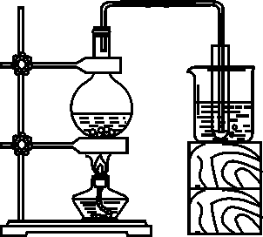
7．[2015河北中考28(3)题2分]如图所示的是实验室制取蒸馏水的简易装置，烧瓶和烧杯中都是自来水。
实验结束后从试管和烧杯中各取10 mL水，分别加入等量肥皂水，振荡。观察到的现象是__试管内的水有泡沫，无浮渣，而烧杯内的水无泡沫，浮渣较多__。
8．(2016河北中考3题2分)下列有关水的叙述正确的是( A )
A．煮沸可以使硬水软化
B．地球表面淡水资源非常丰富
C．水可以溶解任何物质
D．明矾净水的作用是杀菌消毒
INCLUDEPICTURE "C:\\Documents and Settings\\Administrator\\桌面\\中考王化学（教用）河北专版word\\命点3.TIF" \* MERGEFORMATINET INCLUDEPICTURE "C:\\Documents and Settings\\Administrator\\桌面\\中考王化学（教用）河北专版word\\命点3.TIF" \* MERGEFORMATINET  电解水实验
9．(2010河北中考7题2分)如图所示的四个图像，能正确反映对应变化关系的是( D )
INCLUDEPICTURE "C:\\Documents and Settings\\Administrator\\桌面\\中考王化学（教用）河北专版word\\EA68.TIF" \* MERGEFORMATINET 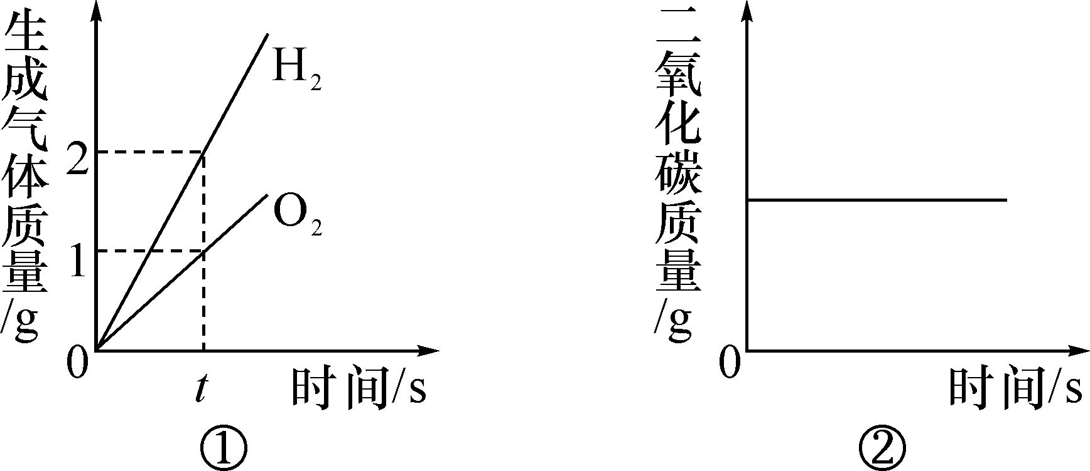
INCLUDEPICTURE "C:\\Documents and Settings\\Administrator\\桌面\\中考王化学（教用）河北专版word\\EA68A.TIF" \* MERGEFORMATINET 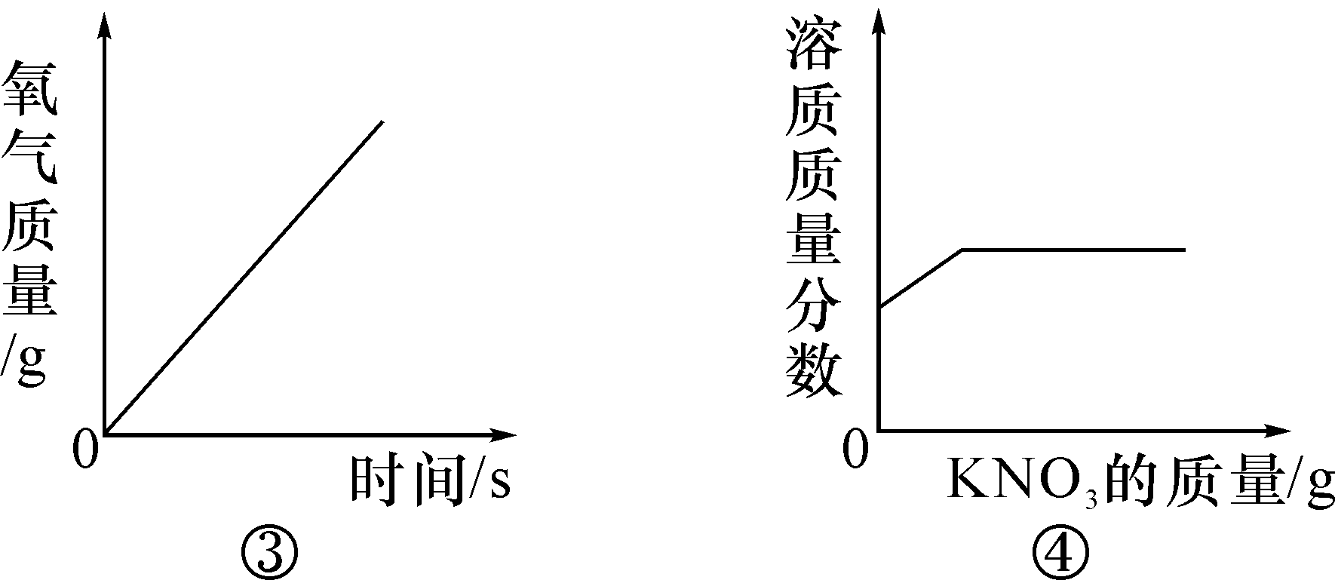
A．①水的电解
B．②木炭在密闭的容器内燃烧
C．③加热一定量的高锰酸钾制氧气
D．④20 ℃时，向一定量接近饱和的硝酸钾溶液中加入硝酸钾固体
【解析】A.电解水时氢气∶氧气＝2∶1是体积比；B.木炭在密闭的容器中燃烧，CO₂质量是增加的，当氧气耗光以后CO₂与碳粉反应生成CO，此时CO₂的质量又减少；C.用KMnO₄固体制取氧气，其质量不能是无限制的增多。

INCLUDEPICTURE "C:\\Documents and Settings\\Administrator\\桌面\\中考王化学（教用）河北专版word\\EA69.TIF" \* MERGEFORMATINET 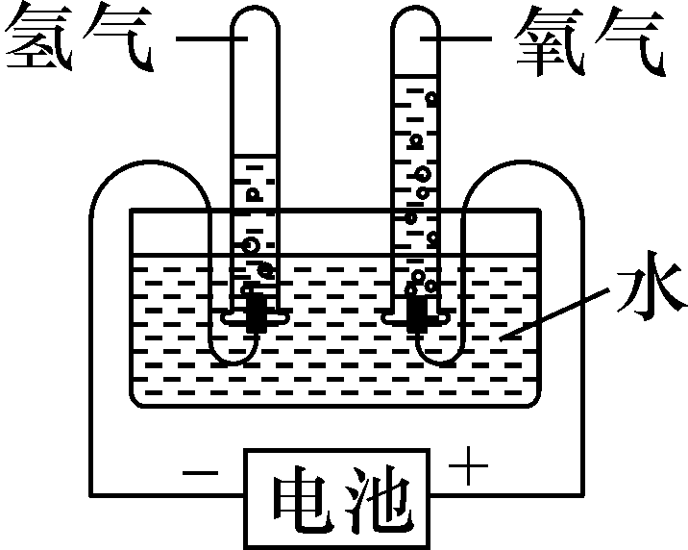
10．(2011河北中考30题4分)通过分析实验结果推断物质的组成，是认识物质的一种方法。研究水的组成就是利用了这种方法。电解水实验结果如图所示。
(1)根据实验中只生成氢气和氧气，确定了水是由__氢元素和氧元素__组成的。得出此结论的依据是__化学反应前后，元素的种类不变__。
(2)已知相同状况下，相同体积的任何气体含有相同数目的分子。通过生成氢气和氧气的体积比为2∶1，推求出水分子组成中__氢原子∶氧原子__为2∶1，经进一步科学确认，得出水的化学式为H₂O。
(3)写出此实验中发生反应的化学方程式：__2H₂O=====2H₂↑＋O₂↑__。

中考考点清单
INCLUDEPICTURE "C:\\Documents and Settings\\Administrator\\桌面\\中考王化学（教用）河北专版word\\考点1.TIF" \* MERGEFORMATINET INCLUDEPICTURE "C:\\Documents and Settings\\Administrator\\桌面\\中考王化学（教用）河北专版word\\考点1.TIF" \* MERGEFORMATINET  爱护水资源
1．人类拥有的水资源(2012年考查)
地球上总水储量虽然很大，但淡水__很少__，大部分是含盐量很高的海水。
2．爱护水资源(2009、2014年考查)
爱护水资源，一方面要__节约用水__，另一方面要__防治水体污染__。
(1)节水措施：①工业上使用新技术，新工艺制造更多的节水设备和节水产品，提高水的使用效率。②改变生活习惯和生活方式，可以大量节约农业用水和生活用水。
(2)水体污染与防治(2012、2013年考查)
污染源：①工业污染。②农业污染。③生活污染。防治：工业废水、生活污水经处理达标后再排放，农业上合理使用农药和化肥。
【特别提醒】节约用水标志(2013年考查)
INCLUDEPICTURE "C:\\Documents and Settings\\Administrator\\桌面\\中考王化学（教用）河北专版word\\EA71.TIF" \* MERGEFORMATINET 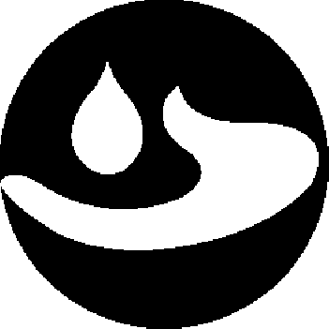
INCLUDEPICTURE "C:\\Documents and Settings\\Administrator\\桌面\\中考王化学（教用）河北专版word\\考点2.TIF" \* MERGEFORMATINET INCLUDEPICTURE "C:\\Documents and Settings\\Administrator\\桌面\\中考王化学（教用）河北专版word\\考点2.TIF" \* MERGEFORMATINET  水的净化(高频考点)
1．水的净化方法与作用(2010、2011、2012、2013、2015年考查)

方法[来源:Z|xx|k.Com] | 作用
静置法 | 将浑浊的水，装入容器中静置不动，使水中__大颗粒__杂质自然沉降(生活中常用)
沉淀法 | 需加入__絮凝剂__(明矾)，使大颗粒杂质进行__沉降__
过滤法 | 除去水中所有的__不溶性杂质__
吸附法 | 加入__吸附剂__(活性炭)除去水中的__色素__和__异味__
蒸馏 | 除去水中所有的__可溶性__和__不溶性__杂质
静置法→沉淀法→过滤法→吸附法→蒸馏法，净化程度依次升高。
2．硬水和软水(高频考点)
(1)硬水：含__钙离子__、__镁离子__较多的自然水，如井水。软水：含__钙离子__、__镁离子(或钙的化合物、镁的化合物)__较少的自然水。
(2)区分硬水和软水的方法(2012、2014、2015年考查)
加肥皂水搅拌
3．硬水转化：生活中用__煮沸__的方法转化，实验室用__蒸馏__的方法转化。
【特别提醒】煮沸和蒸馏都能使硬水转化，但有区别，煮沸只能去除部分钙、镁离子，在日常生活中适用，而蒸馏能将水中钙、镁离子去除干净，在实验室适用，在日常生活中不适用。
INCLUDEPICTURE "C:\\Documents and Settings\\Administrator\\桌面\\中考王化学（教用）河北专版word\\考点3.TIF" \* MERGEFORMATINET INCLUDEPICTURE "C:\\Documents and Settings\\Administrator\\桌面\\中考王化学（教用）河北专版word\\考点3.TIF" \* MERGEFORMATINET  水的组成
1．氢气
物理  性质 | 氢气是__无色、无味__的气体，密度比__空气小__、__难溶于水__
化学
性质
可燃性 | 在空气中燃烧发出__淡蓝__色火焰  化学方程式__2H₂＋O₂=====2H₂O__[来源:学.科.网Z.X.X.K][来源:学_科_网]
还原性 | 氢气还原氧化铜  化学方程式__H₂＋CuO=====Cu＋H₂O__

用途,用作高能燃料发射火箭；工业上用氢气来冶炼金属等 2.实验突破：电解水实验
(1)实验原理：2H₂O=====2H₂↑＋O₂↑(2010、2011年考查)
(2)实验装置：
INCLUDEPICTURE "C:\\Documents and Settings\\Administrator\\桌面\\中考王化学（教用）河北专版word\\EA72.TIF" \* MERGEFORMATINET 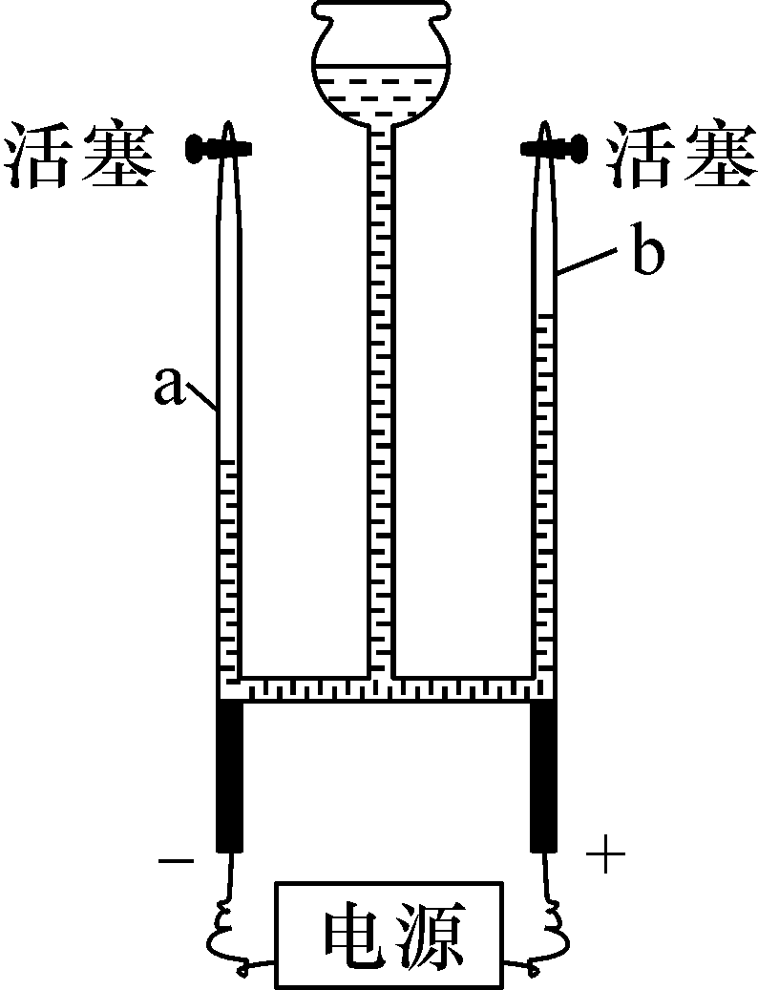
(3)实验现象：与正极相连的玻璃管内产生的气体体积小，与负极相连的玻璃管内产生的气体体积大，体积比约为1∶2。
(4)检验气体：待两支玻璃管内收集到一定量的气体后，开始检验。
①b管(正极相连的玻璃管)旋转活塞，将带火星的木条伸入到管口，带火星的木条复燃，说明是氧气。
②a管(负极相连的玻璃管)旋转活塞，将燃着的木条伸到管口，气体能燃烧，产生淡蓝色火焰，说明是氢气。
(5)实验结论：
①正极生成的是氧气，负极生成的是氢气。体积比：O₂∶H₂＝1∶2。
②水是由氢元素和氧元素组成的。
【特别提醒】①由电解水实验得出探究水的组成结论，应用了推理法。②电解水属于化学变化。③电解水时，要在水中加适量的NaOH溶液(或稀H₂SO₄)，是为了增强水的导电性。④电解水是电能转化为化学能。
(6)误差分析：
电解水实验中，正、负极产生的气体(O₂、H₂)精确的体积比应该为1∶2，而往往实验中收集到的气体体积比小于1∶2，是由于一方面氧气比氢气在水中的溶解性稍大，另一方面氧气的氧化性强，有时在电极上就与电极发生了氧化反应。
(7)结论的推广及运用(2011年考查)
①水是由氢元素、氧元素组成(依据是化学变化中，元素的种类不变)。
②验证了化学变化中分子可分而原子不可分。
③由电解水得到氢气与氧气的体积比为2∶1，可推算水分子中氢氧原子个数比，从而得到水的化学式为H₂O。

中考重难点突破
INCLUDEPICTURE "C:\\Documents and Settings\\Administrator\\桌面\\中考王化学（教用）河北专版word\\类型1.TIF" \* MERGEFORMATINET INCLUDEPICTURE "C:\\Documents and Settings\\Administrator\\桌面\\中考王化学（教用）河北专版word\\类型1.TIF" \* MERGEFORMATINET  爱护水资源
【例1】(2015邯郸中考模拟)我国将于2015年1月1日起实施《国家卫生城市标准(2014)版》。为此邯郸市已采取下列相应措施建设卫生城市，其中属于保障饮用水水源地水质达标的是( )
A．在水源地一级保护区设置蓝藻监测、卫星浮标和人工巡视三道防线
B．市容市政管理局发布公开征集对《邯郸市生活垃圾分类促进办法》意见的公告
C．将停建燃煤电厂和陆续关停30万千瓦以下的小电厂，如关停市内小型热电厂
D．秸秆综合利用率达100%以杜绝秸秆焚烧现象，建设工作、学习等无烟公共场所
【解析】水源地一级保护区设置蓝藻监测、卫星浮标和人工巡视三道防线，是保护水质达标的措施，符合题意，A正确。市政管理局征集对《邯郸市生活垃圾分类促进办法》意见的公告，及关停小型热电厂、杜绝秸秆焚烧都是为了保护环境、防治污染空气的措施，B、C、D不符合题意，故选A。
【答案】A
INCLUDEPICTURE "C:\\Documents and Settings\\Administrator\\桌面\\中考王化学（教用）河北专版word\\练习.TIF" \* MERGEFORMATINET INCLUDEPICTURE "C:\\Documents and Settings\\Administrator\\桌面\\中考王化学（教用）河北专版word\\练习.TIF" \* MERGEFORMATINET 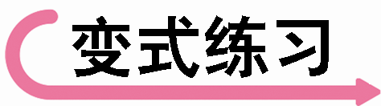1.(2016曲靖中考)我国2016年纪念“世界水日”和“中国水周”活动的宣传主题为“落实五大发展理念，推进最严格水资源管理”，请回答下列与水有关的问题：
(1)通过电解水的实验，得出了水的组成，电解水的化学方程式为__2H₂O=====2H₂↑＋O₂↑__。
(2)爱护水资源，人人有责。你认为下列做法不利于防治水体污染的是__B__。
A．依照法规加强水资源的监测和管理
B．生活污水任意排放
C．合理使用化肥和农药
D．工业废水处理达标后排放
(3)洗碗时，用洗涤剂清洗油污是利用洗涤剂的__乳化__作用。
(4)在生活中，当水的硬度大或者病菌过多，可以采取__煮沸__的方法降低水的硬度和杀灭病菌，硬水和软水可用__肥皂水__来鉴别。ClO₂是一种饮用水消毒剂，其生产的化学方程式为2NaClO₂＋X===2ClO₂＋2NaCl，据此式可以推断出X的化学式为__Cl₂__。在生活中你常用的节水方法是__一水多用(或及时关闭水龙头)__(至少写一种)。
INCLUDEPICTURE "C:\\Documents and Settings\\Administrator\\桌面\\中考王化学（教用）河北专版word\\类型2.TIF" \* MERGEFORMATINET INCLUDEPICTURE "C:\\Documents and Settings\\Administrator\\桌面\\中考王化学（教用）河北专版word\\类型2.TIF" \* MERGEFORMATINET  水的净化
【例2】(2016达州中考)洲河被成为达州的“母亲河”，洲河污染严重，政府加大力度治理，水质得到明显改善，让市民喝上放心水。请回答下列问题：
(1)检查洲河水是硬水还是软水，可用的物质是__________；
(2)生活中硬水软化的方法是________；
(3)活性炭能除去洲河水中有颜色、有异味的物质，这是利用活性炭的________性；
(4)自来水生产过程中，分离不溶物的操作方法是________；
(5)为保护“母亲河”，请你提出一条防治水污染的建议：________________________。
【解析】(1)区分硬水和软水常用方法是肥皂水。(2)煮沸水可杀菌消毒，同时可以使硬水软化。(3)活性炭的吸附性，可以吸附水中的色素和异味。(4)过滤去除不溶物。(5)防治水污染是将污水净化处理达标后再排放。
【答案】(1)肥皂水；(2)煮沸；(3)吸附；(4)过滤；(5)污水经处理达标后排放
INCLUDEPICTURE "C:\\Documents and Settings\\Administrator\\桌面\\中考王化学（教用）河北专版word\\练习.TIF" \* MERGEFORMATINET INCLUDEPICTURE "C:\\Documents and Settings\\Administrator\\桌面\\中考王化学（教用）河北专版word\\练习.TIF" \* MERGEFORMATINET 2.(2016保定理综调研)化学与生活密切相关。
(1)为了防止儿童患佝偻症，必须摄入富含__钙__元素的食物；
(2)餐具上的油污可用洗洁精洗掉，这是利用洗洁精的__乳化__作用；
(3)城镇自来水厂生产流程可用图表示：
INCLUDEPICTURE "C:\\Documents and Settings\\Administrator\\桌面\\中考王化学（教用）河北专版word\\YF36.TIF" \* MERGEFORMATINET 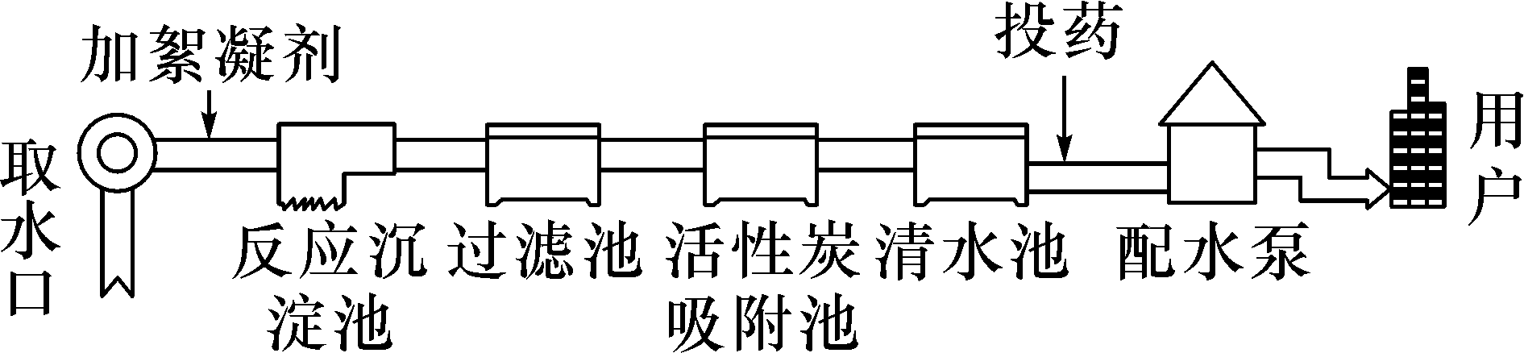
①除去水中固态杂质的设备是__过滤池__；投药(多为ClO₂)的作用是__杀菌消毒__。
②生活中常用的软化硬水的方法是__煮沸__。
INCLUDEPICTURE "C:\\Documents and Settings\\Administrator\\桌面\\中考王化学（教用）河北专版word\\类型3.TIF" \* MERGEFORMATINET INCLUDEPICTURE "C:\\Documents and Settings\\Administrator\\桌面\\中考王化学（教用）河北专版word\\类型3.TIF" \* MERGEFORMATINET  电解水实验
【例3】(2017原创)下列有关电解水的说法中正确的( )
INCLUDEPICTURE "C:\\Documents and Settings\\Administrator\\桌面\\中考王化学（教用）河北专版word\\EA73.TIF" \* MERGEFORMATINET 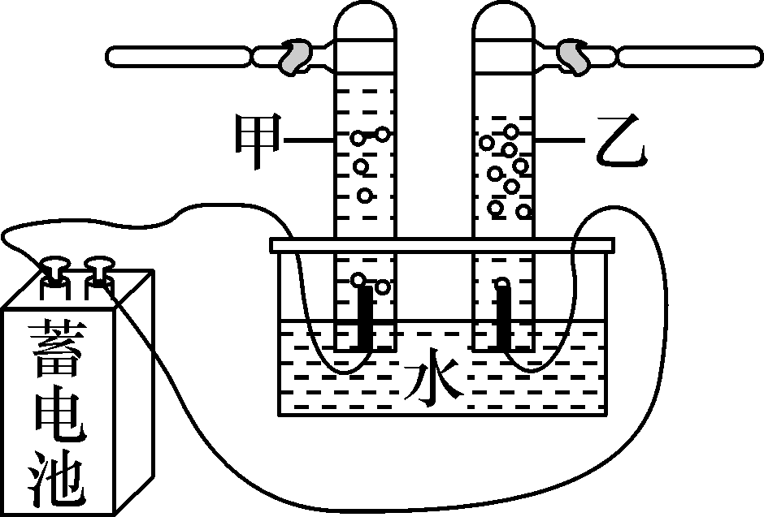
A．该实验说明水是由氢原子和氧原子构成的
B．甲试管内产生的气体能使带火星的木条复燃
C．该实验能得到水中氢氧元素的质量比为2∶1的结论
D．该实验能得到电解水生成的氧气与氢气体积比为2∶1的结论
【解析】水是由氢氧元素构成的，A错误；甲试管产生的是氧气，能使带火星的木条复燃，B正确；水中氢氧元素的质量比为1∶8，C错误；电解水生成氧气与氢气的体积比为1∶2，D错误。故选B。
【答案】B
INCLUDEPICTURE "C:\\Documents and Settings\\Administrator\\桌面\\中考王化学（教用）河北专版word\\练习.TIF" \* MERGEFORMATINET INCLUDEPICTURE "C:\\Documents and Settings\\Administrator\\桌面\\中考王化学（教用）河北专版word\\练习.TIF" \* MERGEFORMATINET
INCLUDEPICTURE "C:\\Documents and Settings\\Administrator\\桌面\\中考王化学（教用）河北专版word\\YF37.TIF" \* MERGEFORMATINET 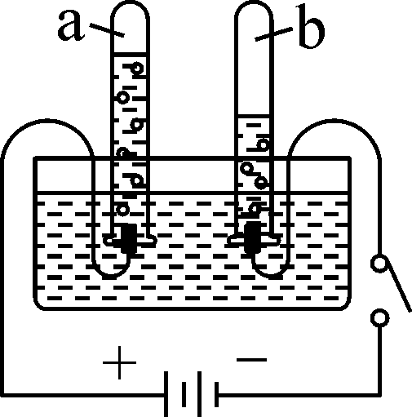
3．(2015石家庄中考模拟)如图是电解水实验装置图，b试管中的气体为氢气，在实验过程中若试管底突然破裂，试管内液面会__下降__(选填“上升”“不变”或“下降”)，实验时为了增强导电性，通常会在水中加入少量的氢氧化钠或稀硫酸等物质，此时参与导电的是__离子__(选填“分子”“原子”或“离子”)。

中考备考方略
一、选择题

1．(2016成都中考)下列操作可有效降低水的硬度的是( B )
A．静置 B．煮沸 C．过滤 D．吸附
2．(2016襄阳中考)水滋润万物，与人们的生产生活息息相关，下列有关水的说法正确的是( B )
A．为了保护水资源，禁止使用化肥和农药
B．生活中可通过煮沸降低水的硬度
C．冰块与水混合得到混合物
D．河水经沉淀、过滤处理后得到纯水
3．(2016苏州中考)水是生命之源。下列关于水的说法不正确的是( B )
A．水由液态变成气态时，分子间空隙变大
B．电解水生成氢气和氧气，说明水是由氢气和氧气组成C.活性炭具有吸附性，可用于除去水中的异味
D．如果将水样蒸干后有固体析出，这种水样中一定含有杂质
4．(2016绥化中考)下列叙述正确的是( D )
A．生活污水可以任意排放
B．电解水时生成氢气和氧气的体积比约为1∶2
C．过滤可以除去水中不溶性杂质，过滤时液面要高于滤纸的边缘
D．用喷灌、滴灌方法给农作物浇水
5．检验氢气纯度时，判断氢气较纯的现象是( B )
A．听到尖锐的爆鸣声 B．听到轻微的爆鸣声
C．未听到声音 D．试管炸裂
6．(2015上海中考)关于水的净化过程描述错误的是( C )[来源:学科网ZXXK]
A．加入明矾使小颗粒凝聚
B．通入氯气杀菌消毒
C．通过沙滤装置除去可溶性杂质
D．通过活性炭吸附部分有害物质
7．(2015裕华区中考模拟)水是生命之源，也是重要的溶剂。下列说法正确的是( C )
A．水电解生成氢气和氧气，说明水中含有氢分子和氧分子
B．将20 ℃时硝酸钾的饱和溶液升温至40 ℃后溶液仍然饱和
C．天然淡水经沉降、过滤、吸附、灭菌等净化操作后，可供人们生活用水
D．稀释浓硫酸时，将水倒入浓硫酸中，并不断搅拌
8．(2015连云港中考)2015年“世界水日”的宣传主题是“水与可持续发展”。下列有关水的说法正确的是( A )
A．水可用于灭火
B．淡水资源是取之不尽、用之不竭的
C．可用紫色石蕊试液区分硬水和软水
D．海洋有自净能力，所以不存在海水污染问题
9．(2016原创)下列关于水的说法不正确的是( D )
A．水是一种常见的溶剂
B．长期饮用蒸馏水不利于人体健康
C．明矾可促进水中悬浮杂质的沉降
D．过滤能除去天然水中所有的杂质
10．(2016广东中考)水是我们日常生活必不可少的物质，下列有关水的说法正确的是( C )
A．水通电分解时产生的氢气和氧气质量比为2∶1
B．活性炭吸附水中的色素和异味是化学变化
C．可用肥皂水区分硬水和软水
D．用过滤的方法可以使硬水软化
11．(2016淄博中考)淄博市政府围绕“城市水资源管理”这一主题，实行最严格的水资源管理制度，建设生态淄博、美丽淄博。以下措施你认为不合理的是( C )
A．建设海绵城市减少水的流失
B．积极探索污水处理的新技术
C．大量开采和使用地下水
D．严格监管化肥和农药的使用
12．(2016苏州中考)2016年“世界环境日”中国确定的主题为“改善环境质量，推动绿色发展”。下列做法与之相违背的是( A )
INCLUDEPICTURE "C:\\Documents and Settings\\Administrator\\桌面\\中考王化学（教用）河北专版word\\YF39.TIF" \* MERGEFORMATINET 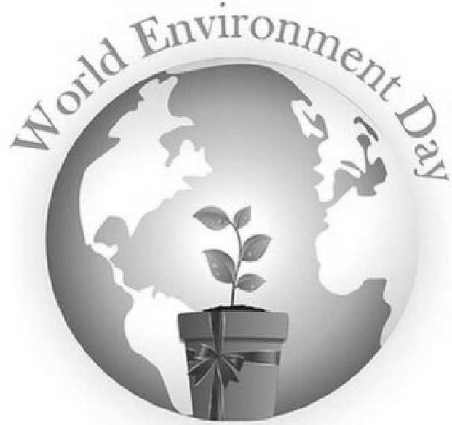
A．农作物的秸秆就地焚烧
B．社会公共场所严禁吸烟
C．积极开展绿化国土行动
D．工业废水处理达标后排放
13．(2015泰安中考)“环境就是民生，青山就是美丽，蓝天也是幸福”。习近平在十二届全国人大三次会议上提出了民生视角下的生态观，要求全面落实“水十条”。下列做法中不符合这一主题的是( B )
A．严格监管农药和化肥的使用
B．富含氮、磷的水直接排放
C．对水源地和自然保护区的水体严格保护
D．农田灌溉使用喷灌、滴灌技术
二、填空及简答题
14．(2016淮安中考)水是宝贵的资源，请回答下列与水相关的问题：
(1)电解水生成氢气和氧气，说明水是由__氢元素和氧元素__组成的；
(2)净水器中常使用活性炭，它在净水过程中所起的作用是__吸附__；
(3)为了清洗餐具上的油污，常在水中加少量洗洁精，洗洁精所起的作用是__乳化作用__。
15．(2016贺州中考)(1)在自来水厂取水口管道入口处设有拦污栅，此处相当于实验基本操作中的__过滤__。水厂工人在清理拦污栅的垃圾时经常发现有：①菜叶，②纸皮，③香蕉皮，④易拉罐，⑤塑料饮料瓶，其中可回收的有__②④⑤__(填序号)。
(2)地球上总水量虽然很大，但淡水资源很少，我们必须爱护水资源，一方面要__节约用水__，另一方面要__防治水体污染__。
(3)在常温下完全电解90 mL的水，正极与负极产生的气体的体积比为__1∶2__，产生氧气的质量为__80__克(设常温下水的密度为1 g/cm³)。
16．(2014黔东南中考)水是生命的源泉，下列变化都与水相关。请根据A、B、C、D图示回答下列问题：
INCLUDEPICTURE "C:\\Documents and Settings\\Administrator\\桌面\\中考王化学（教用）河北专版word\\EA77.TIF" \* MERGEFORMATINET 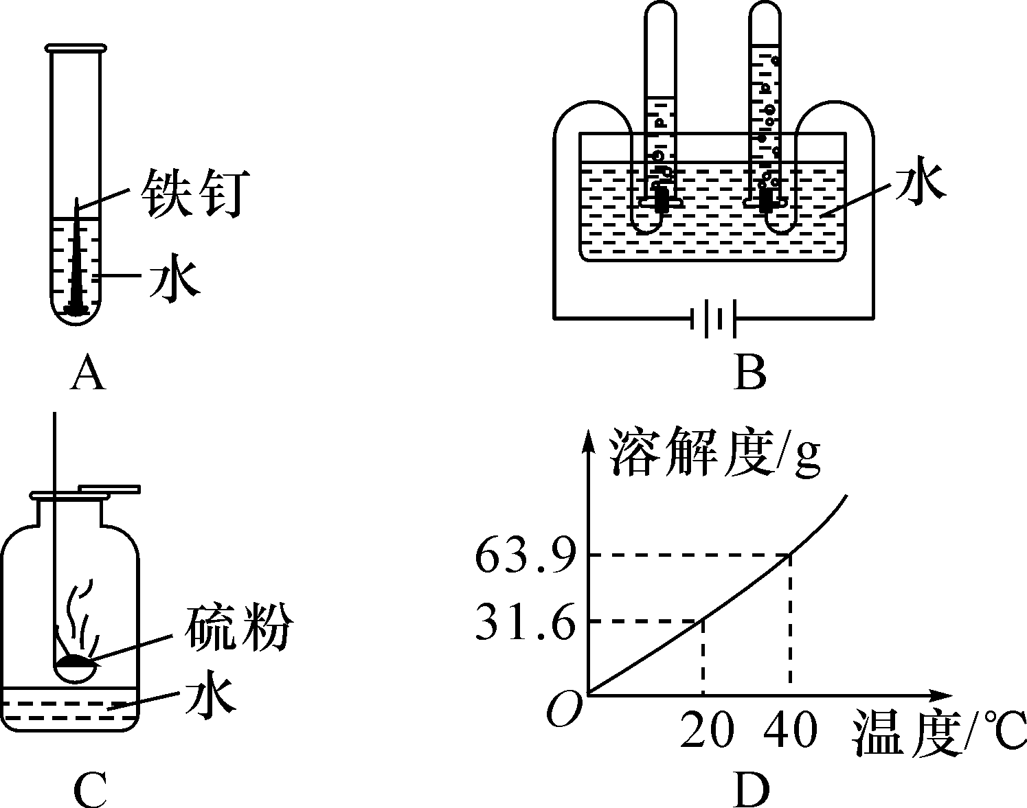
(1)图A实验中，铁钉锈蚀说明铁生锈是铁与__氧气和水__作用的结果。
(2)图B实验中，右边试管中收集到的气体是__氧气__，检验该气体的方法是__将带火星的木条伸入试管，能使带火星的木条复燃__。
(3)图C实验中，可观察到的现象是__硫燃烧，发出蓝色火焰__，用pH试纸检测实验结束后集气瓶中水的pH应__小于__(选填“大于”“小于”或“等于”)7。
(4)40 ℃时，将50克KNO₃充分溶于100克水中，形成KNO₃溶液的质量是__150__克。若将溶液降温到20 ℃，溶液中溶质的质量分数是__24%__。
【解析】40 ℃时KNO₃的溶解度为63.9 g，50 g KNO₃溶于100 g水形成的是40 ℃时的不饱和溶液150 g；温度降低至20 ℃时，100 g水只能溶解31.6 gKNO₃，则溶质质量分数为×100%≈24%。
17．(2015郴州中考)化学与生活息息相关。
(1)在农村常用井水作生活用水，加入__肥皂水__可检验井水是否为硬水；
(2)下列节水措施正确的是__ABC__。
A．农业上改大水漫灌为滴灌
B．用淘米水浇花
C．使用节水龙头
D．用大量的水冲洗汽车
18．小群同学将浑浊的河水样品倒入烧杯中，先加入明矾粉末搅拌溶解，静置一会儿后，采用如图所示装置进行过滤，请问：
INCLUDEPICTURE "C:\\Documents and Settings\\Administrator\\桌面\\中考王化学（教用）河北专版word\\Z104.TIF" \* MERGEFORMATINET 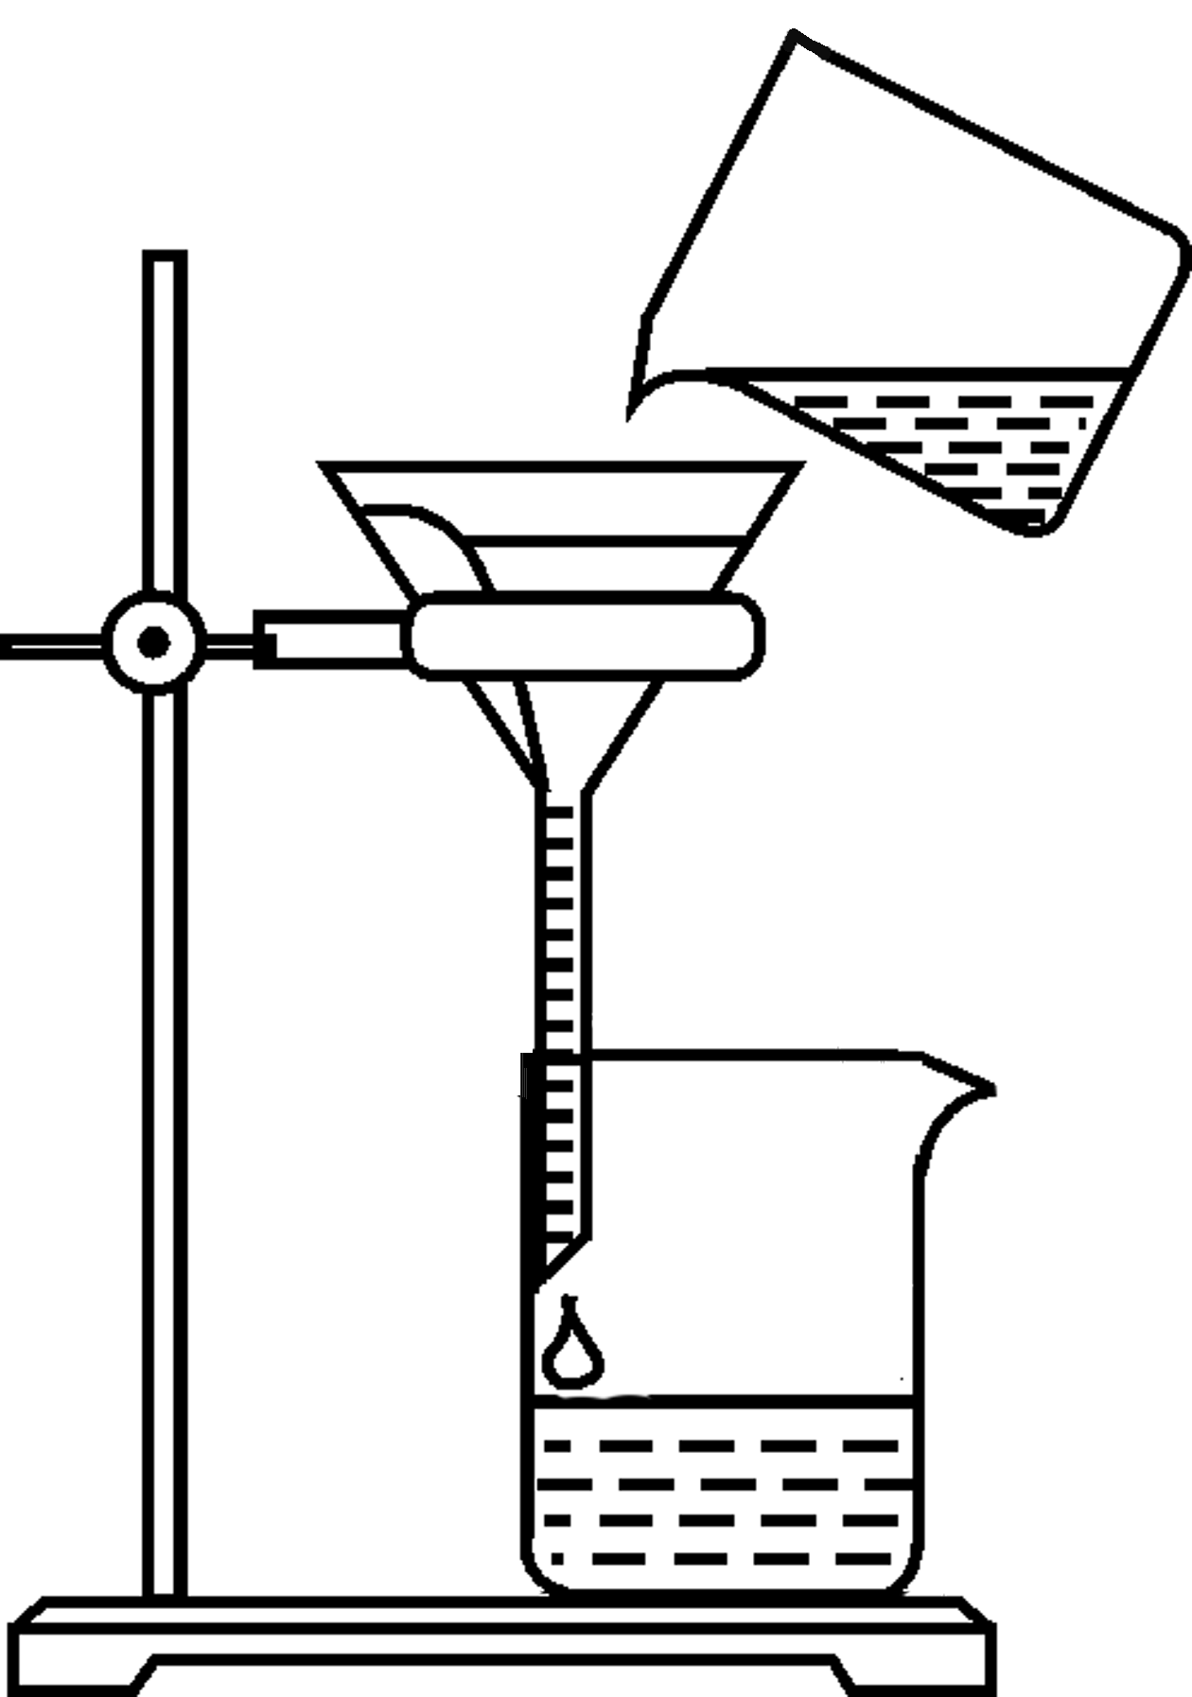
(1)加明矾的作用是__吸附水中的悬浮杂质而使之沉降__。图中还缺少的一种仪器是__玻璃棒__，其作用是__引流__。漏斗下端紧靠烧杯内壁是为了__防止液体飞溅__。
(2)操作过程中，他发现过滤速度太慢，产生这种现象的原因可能是__滤纸和漏斗间有气泡__。
(3)过滤后他发现滤液仍然有些浑浊，产生这种现象的原因可能是__滤纸破损(或液面高于滤纸边缘)__。
(4)小群对装置改进后过滤，得到了澄清透明的水，他兴奋地宣布：“我终于制得了纯水！”对此，你有无不同看法？__有__(选填“有”或“无”)，理由是__透明的水中常含有一些可溶性的杂质__，若要制取纯水，还需采用的净化方法是__蒸馏__。
19．(2016路北区理综二模)请同学们一起按规则完成下面接龙游戏中的相关问题。
A、B、C、D、E是初中常见的物质，A物质能支持动植物的呼吸，他们之间有如下的转化关系，在这些转化关系中涉及有化合反应、分解反应、置换反应和复分解反应四个基本反应类型。
INCLUDEPICTURE "C:\\Documents and Settings\\Administrator\\桌面\\中考王化学（教用）河北专版word\\YF40.TIF" \* MERGEFORMATINET 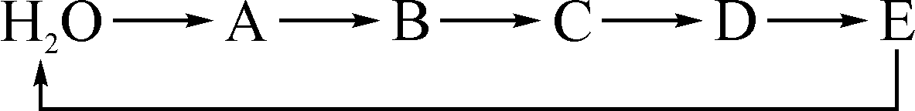
请回答下列问题：
(1)A物质的化学式是__O₂__。
(2)水从物质分类看属于__③⑤⑥⑦__(填序号)。
①单质；②非金属单质；③纯净物；④混合物；⑤非金属氧化物；⑥氧化物；⑦化合物。
(3)按A到E的顺序写出一组符合要求的物质的化学式__O₂，Na₂O，NaOH，Cu(OH)₂，CuO__；写出其中一个置换反应的化学方程式：__H₂＋CuO=====Cu＋H₂O__。
【解析】(1)A为供动植物呼吸的气体，是O₂。(2)水属于纯净物、非金属氧化物、氧化物，也属于化合物。(3)属于难度较大的题型；要求6种物质顺序转化，且四种基本反应类型都具备；第一步由O₂转化为活泼金属氧化物(Na₂O或K₂O)，第二步直接转为碱(NaOH或KOH)，第三步用复分解反应转化成碱Cu(OH)₂，第四步Cu(OH)₂可分解为CuO，第五步置换反应转为Cu和H₂O，满足题中要求。

